**Тиждень творчості й натхнення.**

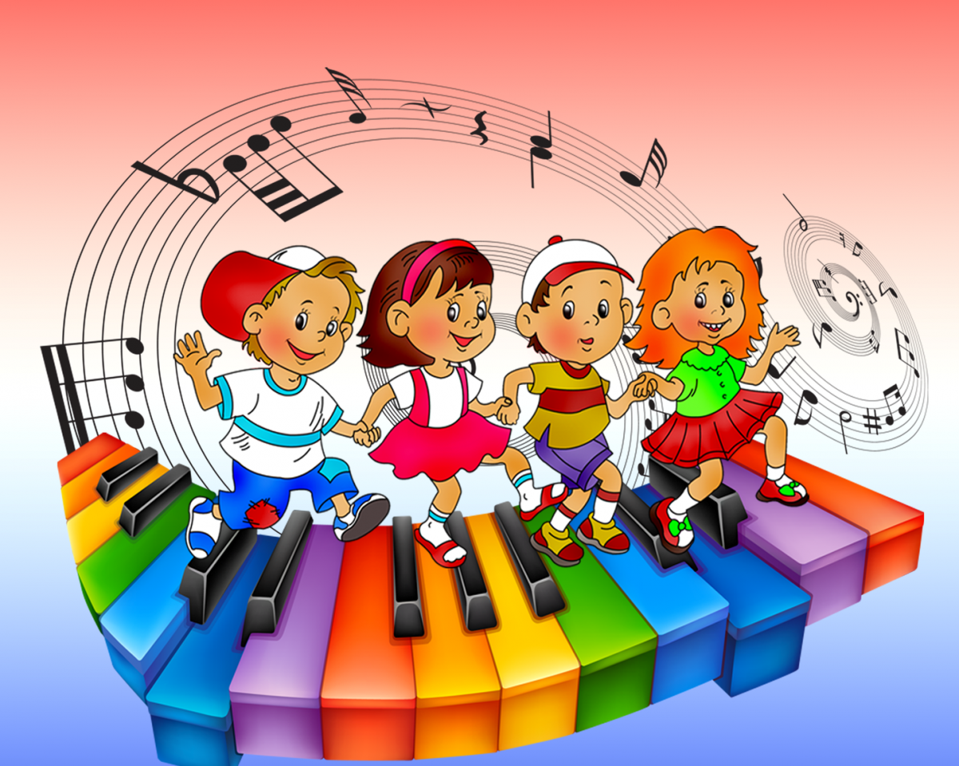 «Наповнимо музикою та веселкою наші серця.», — сказав Гете. Такий девіз ми обрали для тижня образотворчого та музичного мистецтва в Слобожанській загальноосвітній школі І – ІІІ ступенів, який проходив з 03 по 07 жовтня 2016 року.

Образотворче мистецтво — дуже корисне для учнів заняття. Коли вони малюють, копіюють малюнки, обводять і розфарбовують, ліплять, виконують аплікації, вони таким чином розбираються у навколишньому світі, а також розвивають уяву, адже вони малюють не лише предмети, які існують насправді, але і ті, що живуть тільки в їхній уяві. Крім того, малювання розвиває візуальне мислення, а також почуття краси і гармонії.

Малюючи, учні проявляють свої творчі здібності. Деякі діти напрочуд вільно володіють формою і кольором і користуються ними, щоб виражати свої думки і почуття. У цьому сенсі їх роботи можна вважати справжніми шедеврами. Пікассо сказав: «Коли я був дитиною, я умів малювати, як Тиціан, але мені знадобилося усе життя, щоб навчитися малювати, як дитина.».

Сам процес малювання дуже важливий, адже дітям легше виражати слова своєї душі через образотворче мистецтво. Тому так важливо наштовхнути дітей на творіння своїх власних світів засобами образотворчого мистецтва.

Основна мета тижня образотворчого та музичного мистецтва полягає у створенні зв’язку між внутрішнім світом учня та його оточенням: відкрити натхнення, познайомити з цікавими засобами мистецтва, поглибити знання про людей, які внесли неоціненний вклад у розвиток світового мистецтва, пробудити уяву та фантазію учнів, виховувати естетичний смак та патріотичні почуття.

**Першого дня – 03.10.2016**

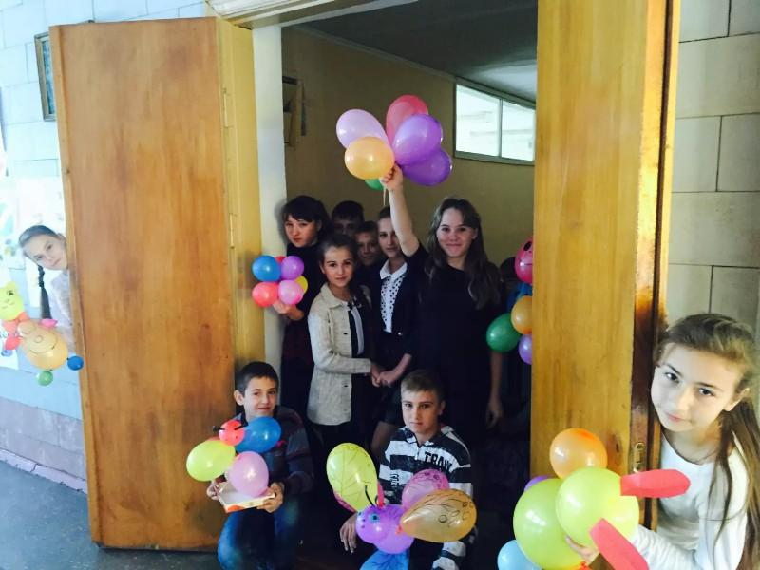 Відкриття тижня образотворчого та музичного мистецтва розпочалося з вернісажу робіт учнів 5-7 класів «Чарівне перетворення кульки». Учні школи із цікавістю переглядали виставку і з захопленням ділилися своїми враженнями від побаченого. Адже кожна робота була виконана з такою любов’ю, що глядачі отримували тільки позитивні емоції.

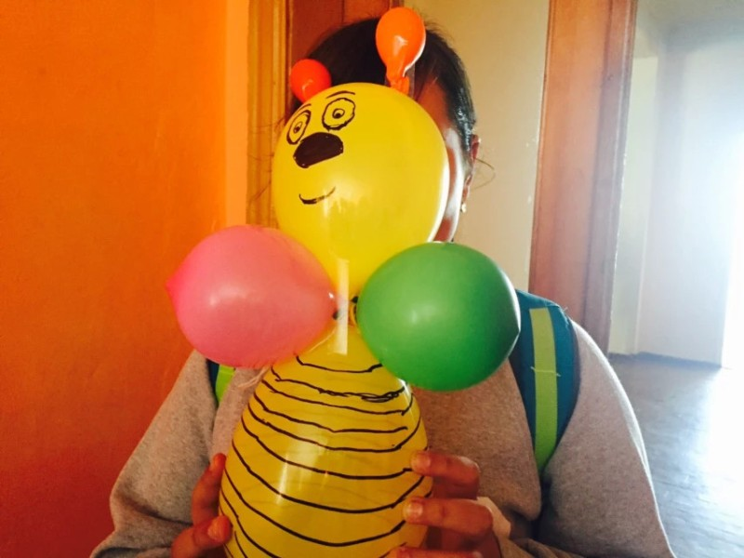

**Другий день – 04.10.2016**

 Четвертого жовтня, проходячи по вулиці Шкільній , можна було почути голосні звуки мелодій та пісень ... «Це якесь весілля  чи відлуння чергового концерту з майдану Незалежності», - скажете ви. Ні! Це  учні 6 класів Слобожанської загальноосвітньої школи активно готувались до уроку – гри «Голос школи - 2016». Співали всі: і безтурботні хлопці і відмінниці дівчата, і навіть берізки біля школи похитувались у такт мелодій… А коли настав довгоочікуваний урок, хвилювання переповнювали і виступаючих, і вболівальників.

Цілі в’язанки українських пісень на різну тематику звучали у кабінеті музичного мистецтва. Феєрверком яскравої мелодії і чудово підібраним вбранням усіх зачарувала Красова Юлія, учениця 6-Б класу. Серйозністю та відчуттям настрою пісні відзначилась Галушка Вікторія , учениця 6 - А класу. Усі вони посіли І місця.

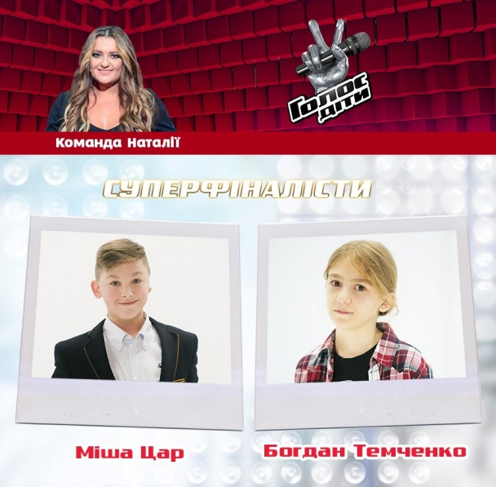

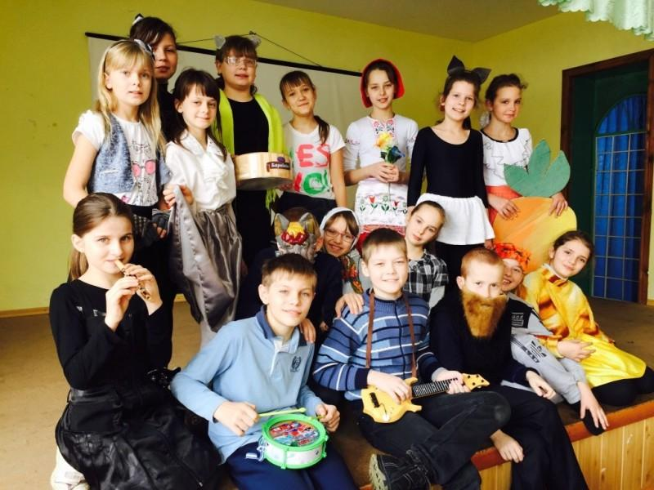

**Третій день – 05.10.2016**

Третій день дивував усіх цікавою інформацією. Адже учні та вчителі школи мали можливість побачити інформаційну виставку шкільних стіннівок «Веселкові барви».

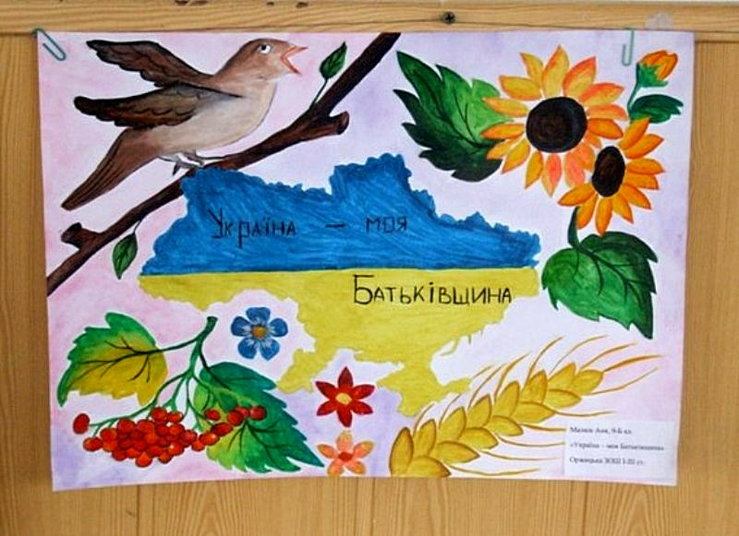

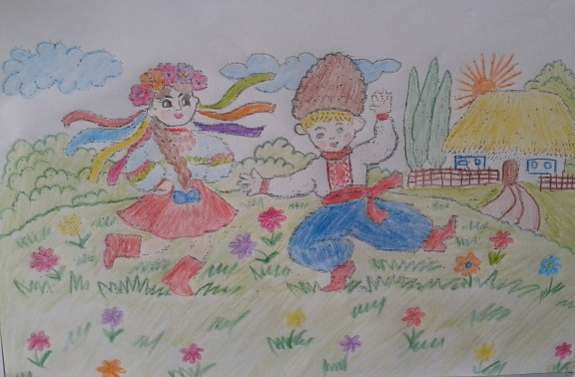

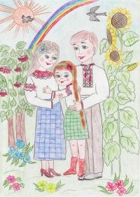



**Четвертий день – 06.10.2016**

У цей день кожен мав можливість взяти участь у цікавому флешмобі «Кольорові долоньки».

Виявляється, що малювати можна без допомоги олівця і пензлика, а лише руками. Для цього треба руки вмочити у фарбу. Напіврозігнутими кулачками можна намалювати райдугу, верхівки гір, банани.

Долонькою можна намалювати метелика. Для цього слід вертикально прикласти до паперу дві долоньки. Щоб намалювати рибку – горизонтально одну долоньку.

Якщо кінчики пальців вмочити у фарбу то може вийти гусениця, виноград, горобина. Лініями можна зобразити геометричні фігури. Одним-двома пальчиками можна намалювати кущі, дерева, зірки. Зібрати пальці до купи – і вийдуть сніжинки, квіти.

Кулачками гарно зобразити троянди, мушлі, равлики.

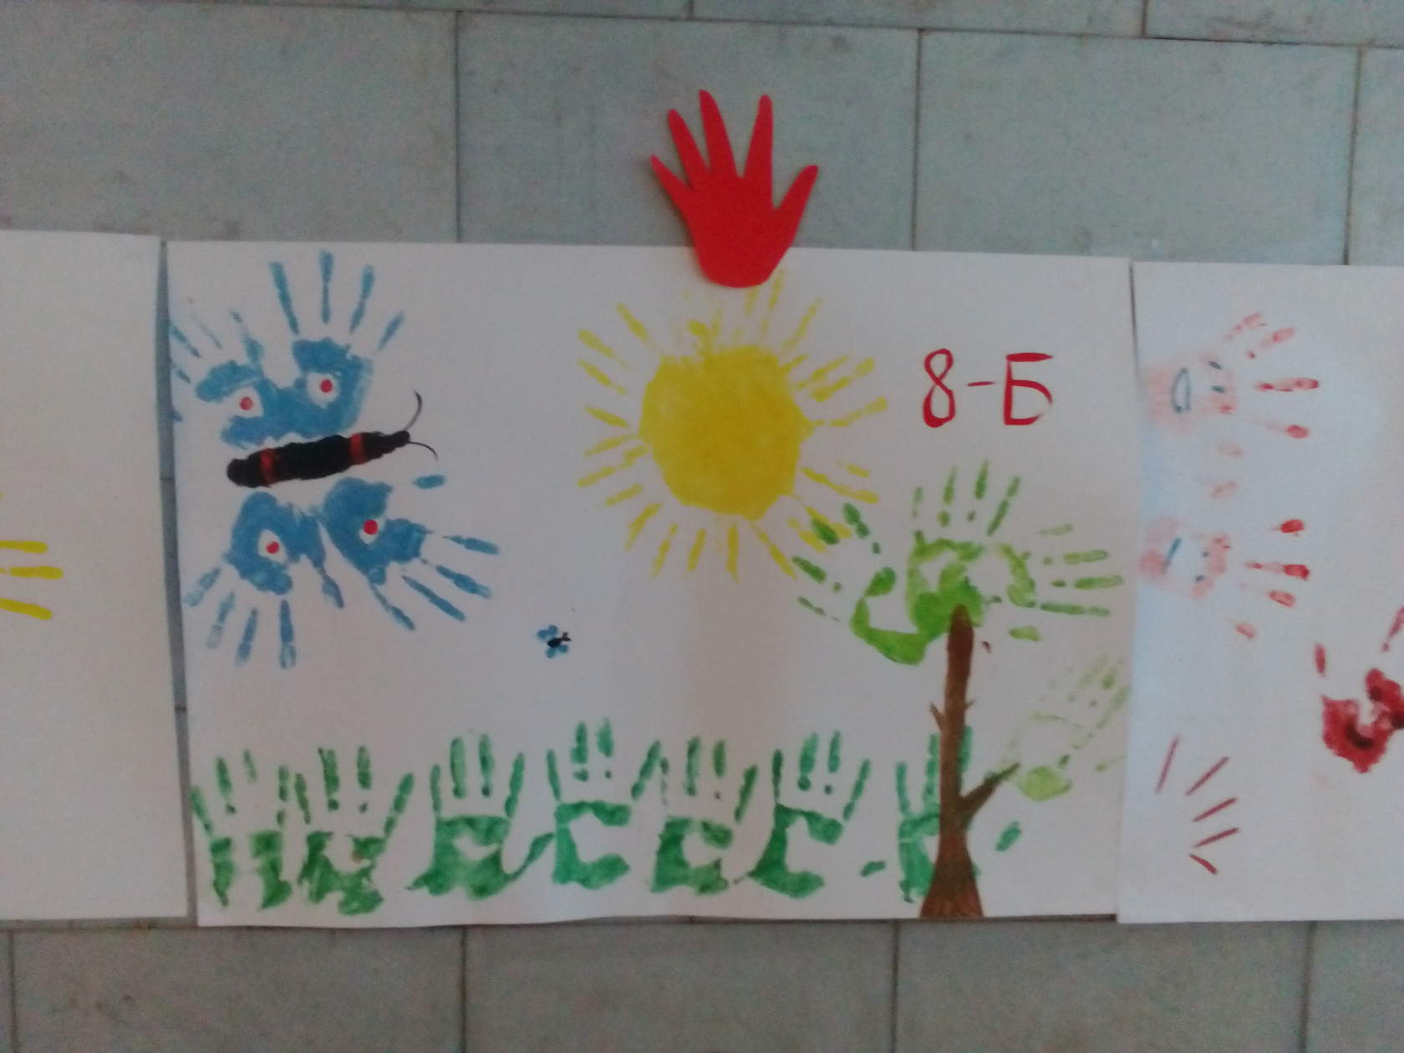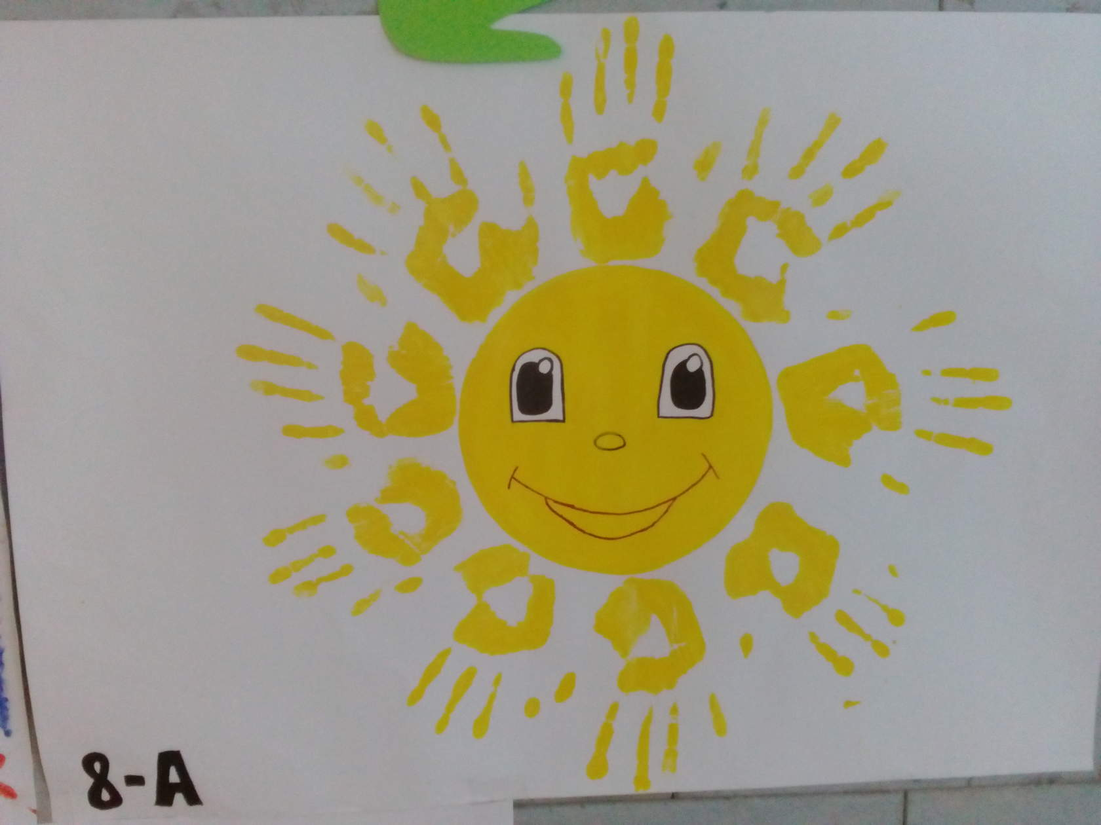

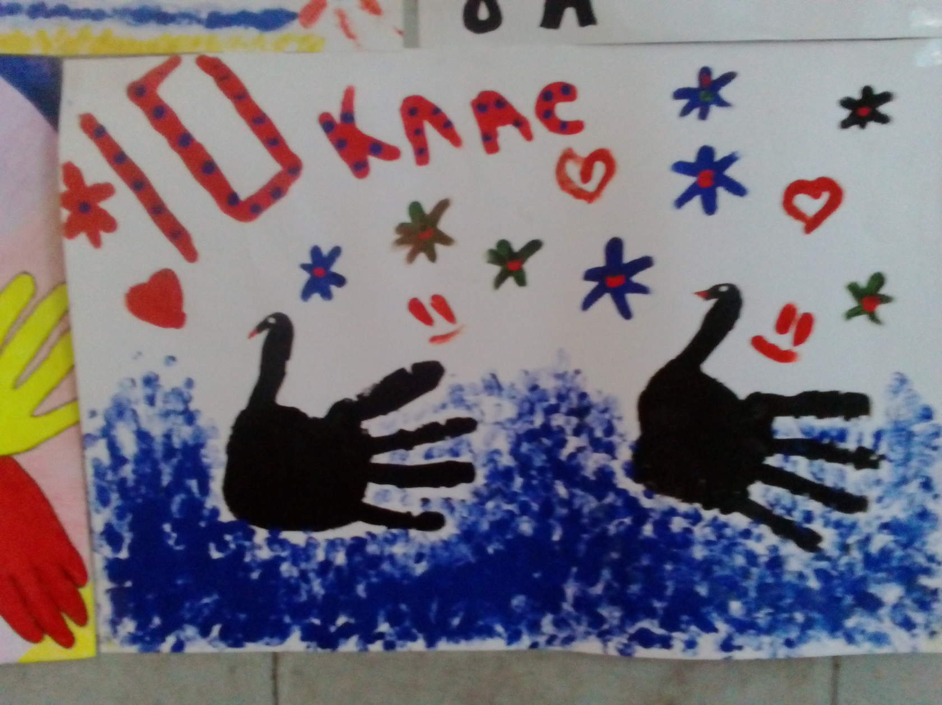

**П’ятий день – 07.10.2016**

П’ятий день ближче познайомив учнів 2–А класу з музичним мистецтвом, також були підбиті підсумки проведення Тижня образотворчого та музичного мистецтва та нагороджені переможці.

**Тема.** Музичний калейдоскоп

**Мета.** Виховувати в учнів любов до прекрасного, сприяти формуванню естетичного смаку, навчити слухати музику, розуміти значення її в житті людини.  
**Обладнання.** Записи класичної музики, плакати з портретами відомих композиторів.

**Хід заняття**

**Ведучий**. Добрий день, любі друзі! Сьогодні ми здійснимо цікаву подорож Країною музичних інструментів. У цій країні живуть різні інструменти, які товаришують між собою, грають різноманітні музичні твори. Чи готові ви подорожувати? Нам потрібен помічник, який проведе нас до цієї країни. Якщо ви виконаєте невеличке завдання — відгадаєте загадки,— до нас завітає провідник із картою подорожі. Слухайте уважно!

***Голосок тоненький має,***

***Всіх маляток звеселяє.***

***Ви на ній всі граєте.***

***Хто вона — впізнаєте?***

***— ДУДУ-ДУ, віть-віть-віть!***

***Ви моє ім’я назвіть.***

***Не паличка, не гілочка,***

***Звуть мене... (Сопілочка).***

***Сам пустий, голос густий,***

***Дріб вибиває, дітей збирає. (Барабан)***

***Барабан йому за брата,***

***В танці любить він кружляти:***

***Відбиває ритм, дзвенить***

***І красиво бубонить. (Бубон)***

***У нього три куточки,***

***А грає, як дзвіночки. (Трикутник)***

Молодці, завдання виконано! Привітайте оплесками нашого гостя — Музику, який буде нашим гідом та влаштує нам цікаву подорож до незвичайної країни.

*Звучить весела українська полька. До зали вбігає Музика.*

**Музика.** Добрий день, дівчатка й хлопчики! Я — Музика, веселий музикант. Я проведу вас до Країни музичних інструментів. Ось і карта нашої подорожі!

**Ведучий.** Рушаймо, а дорогою виконаймо веселу пісню про дружбу.

*Учні співають на мотив пісні «Справжній друг» (муз. Б. Савельєва, сл. М. Пляцковського).*

**Дружба справжняя не зламається,**

**Не розклеїться від дощів і хуг.**

**Друг в біді не лишить,**

**Добрим словом втішить —**

**Ось який він незвичайний,**

**справжній друг!**

**Друг в біді мене завжди виручить**

**«Не-розлий-вода!» — кажуть всі навкруг.**

**У важку хвилину, і вночі, і в днину -—**

**Ось який він незвичайний,**

**справжній друг!**

**Ведучий.** У Країні музичних інструментів весело живуть різні сім’ї. Одні інструменти грають на струнах, мають смичок та чотири струни. Це — струнно-смичкові інструменти. Інші — духові інструменти — утворюють звук за допомогою повітря, що музиканти вдувають в інструмент. У деякі інструменти музиканти б’ють руками — це ударні інструменти. Є такі, що утворюють звук натисканням клавіш,— клавішні інструменти. Ось такі веселі сім’ї!

**Музика.** Діти, у Країні музичних інструментів на нас чекають пригоди. Ми приготували для вас приємний сюрприз. Зараз ми проведемо цікавий конкурс. Ви об’єднаєтеся в три команди, оберете капітанів команд:

▪  1-ша — «Музична веселка»

▪  2-га — «Веселі нотки»

▪  3-тя — «Музичний мікрофон»

**Ведучий.** Погляньте на екран! Зараз ви про-слухаєте музику та побачите знайомі музичні інструменти. Ви маєте знайти з-поміж карток потрібну назву інструмента та швидко підвести руку.

Перший, хто дасть правильну відповідь, отримує повітряну кульку.

▪  1-й уривок — ансамбль сопілкарів виконує українську народну пісню «Ой лопнув обруч»;

▪  2-й уривок — ансамбль скрипалів виконує «Аvе Магіа» Ф. Шуберта;

▪  3-й уривок — грає ансамбль барабанщиків; 4-й уривок — звучить рояль («Клоуни» Д. Кабалевського).

**Музика.** Пропоную вам пограти. Чи любите ви грати в лото? У нас незвичне лото — музичне. Команди мають якнайшвидше заповнити по одній картці лото. Для цього потрібно уважно розглянути назви музичних інструментів на картках, знайти відповідний малюнок-картку і заповнити таблицю лото. Запрошуємо команди до ігрових столів. Умикаємо таймер!

**«МУЗИЧНЕ ЛОТО»**

1*-ша команда*

|  |  |  |  |
| --- | --- | --- | --- |
| **скрипка** | **труба** | **барабан** | **сопілка** |
| **рояль** | **тарілки** | **контрабас** | **бубон** |

*2-га команда*

|  |  |  |  |  |
| --- | --- | --- | --- | --- |
| **піаніно** |  | **балалайка** | **скрипка** | **баян** |
| **сопілка** |  | **барабан** | **бубон** | **труба** |

*3-тя команда*

|  |  |  |  |
| --- | --- | --- | --- |
| **барабан** | **труба** | **бубон** | **баян** |
| **скрипка** | **сопілка** | **балалайка** | **рояль** |

Кожна команда за виконане завдання отримує повітряні кульки.

**Ведучий.** Молодці! Наступна весела пригода в Країні музичних інструментів — конкурс на кращого виконавця музики.

**Музика.** Завдання буде нескладним, але творчим. Кожна команда обирає 5 музикантів, які під фонограму виконуватимуть власну музичну імпровізацію на інструментах, що є в нашій музичній скриньці. Оцінюватимемо виступ музикантів за допомогою ваших оплесків. Погляньте на нашу музичну скриньку — у ній є різні музичні інструменти. Важливо не лише обрати інструмент, але й виконати власний музичний супровід до цієї мелодії.

*Музикування під українську народну мелодію «Іди, іди, дощику».*

**Ведучий.** Молодці, ви отримуєте оплески та повітряні кульки! Новий етап нашої подорожі — танець-імпровізація із музичними інструментами.

**Музика**. Кожна команда у повному складі має виконати танець, акомпануючи на музичних інструментах. Ваше завдання: обрати інструмент, уважно прослухати музику, придумати командний танок із музичним супроводом. Зверніть увагу на те, що музика змінюватиметься чотири рази — це чотири різних танці, тому ваші рухи також повинні різнитися. Стежте за ритмом музики й характером музичного твору.

▪  1-й танець — українська полька

▪  2-й — українська-лірична «Весняночка»

▪  3-й — український гопачок

▪  4-й — українська народна пісня-гра «Подоляночка» .

**Ведучий.** Молодці! Наші танцюристи отримують кольорові повітряні кульки за кількістю балів. Можливо, ви помітили, що мелодію українських танців виконували різні музичні інструменти.

      Скільки інструментів виконували мелодію — один чи багато? (Багато музичних інструментів одразу)

      Як називають групу музикантів — виконавців музики? (Оркестр)

      Як називають людину — керівника оркестром? (Диригент)

**Музика.** Наступне завдання? кожна команда утворює оркестр та обирає диригента, який показуватиме темп мелодії. Під звучання фонограми водночас повинен грати весь оркестр.

**Ведучий.** Увага! Наш оркестр буде особливим — без музичних інструментів. Це буде шумовий оркестр. Ми з Музикою покажемо вам варіанти утворення різних шумових звуків.

*Ведучий разом із Музикою демонструють рухи: плескання в долоні, долонями по колінам; тертя долонями; тупання ногами, каблучком; клацання пальцями, язиком.*

**Музика.** Спочатку диригент збирає свій оркестр та обговорює — хто та як саме гратиме. На репетицію — 3 хвилини.

Команди репетирують упродовж 3 хв. Ведучий. Увага, увага! Сьогодні на нашій сцені виступають незвичайні оркестри музикантів. Запрошуємо по черзі всіх учасників незвичайного конкурсу.

Учасники виконують музичну композицію «Осінній імпровіз» (на мелодію української народної пісні «Іди, іди дощику» у естрадній обробці). Оркестри отримують повітряні кульки.

Час підбити підсумки! Для цього команди мають порахувати кількість кульок.

**Музика.** Любі діти, мені сподобалася ваша гра! Ви дуже талановиті!

**Музика** вручає кожній команді приз — диск із популярною музикою для дітей.

На жаль, маю поспішати! До нової зустрічі!

